80MHz-1GHz 宽带高功率功放 一站式赋能EMC测试
来源：电科思仪
在电磁兼容测试领域，宽带、高功率稳定输出的功率放大器，是保障辐射抗扰、传导抗扰等测试精准高效的关键仪器。中电科思仪科技股份有限公司（简称“电科思仪”）推出的80MHz-1GHz 500W固态功率放大器，以指标硬核、性能卓越、操作系统简单快捷，打造EMC测试一站式解决方案。

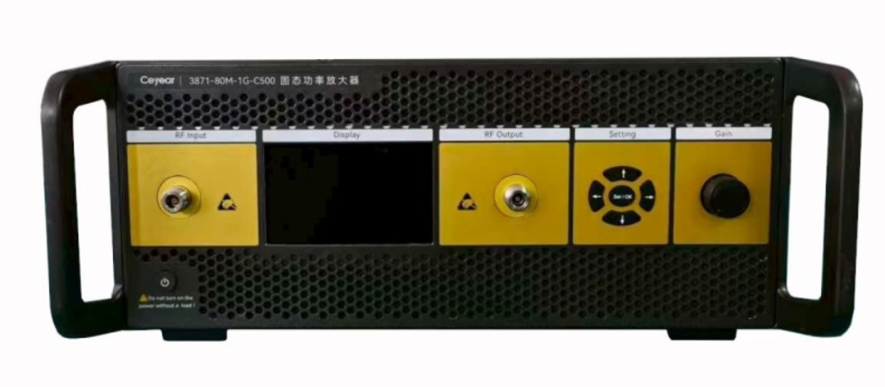
图1 80MHz-1GHz 500W固态功率放大器
（1）宽带大功率：实现80MHz-1GHz超宽带连续覆盖，满足民用、工业、车载等主流EMC测试标准频段，且全频段内实现高线性大功率稳定输出，饱和功率可达500W，能确保放大器输出的信号场强达标。
（2）高性能指标：采用多个模块进行合成输出，合成效率高，通路插损小；同时采用高效率散热结构设计，强制风冷，实现连续满载工作不过热、不降功率，以此保障长时间测试的连续性与稳定性。
（3）高谐波和杂散抑制：在1dB压缩点输出功率的测试条件下，谐波抑制全频段小于-20dBc，杂散抑制全频段小于-60dBc，确保产生的辐射电磁场高度纯净，使抗扰度测试结果更贴合实际应用场景，提升测试数据的可信度与准确性。
（4）全功率系列产品：整机内部采用模块化设计，可根据需求进行多路合成形成更大输出功率产品，功率量级覆盖50W-3000W。

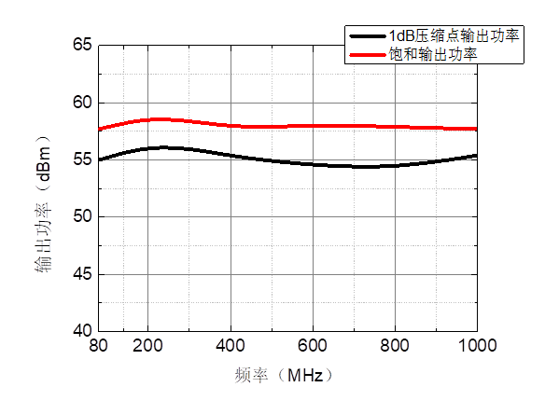
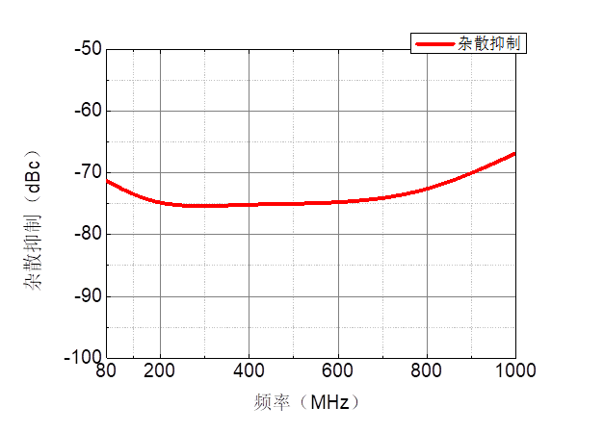
图2 80MHz-1GHz 500W固态功率放大器输出功率和杂散抑制
（1）极简操作系统：仪器配备触摸屏，界面布局简洁美观，参数显示清晰明了，功率、频率、温度等关键数据实时可视化。按键布局合理，常用功能直接显示在主界面中，操作流程简化，无需专业培训即可快速上手操作。
（2）集成多重功能：内部集成多重保护机制（输入/输出功率过高、风冷、过温等报警与保护功能），实时监测功放的运行状态；配备风扇自适应功能，根据放大器实际工作情况，自行调节风扇转速，在保证仪器散热稳定的同时降低噪音。
（3）多种操控模式：系统支持本地触控、远程GPIB、网线多种控制模式。放大器本地操作便捷高效；远程控制则能在操作人员不方便手动操作的环境下突破空间限制，通过程控命令完成放大器响应设置，且可以提供通讯协议，写入自动测试软件，与其他仪器设备构成系统，提高测试效率。
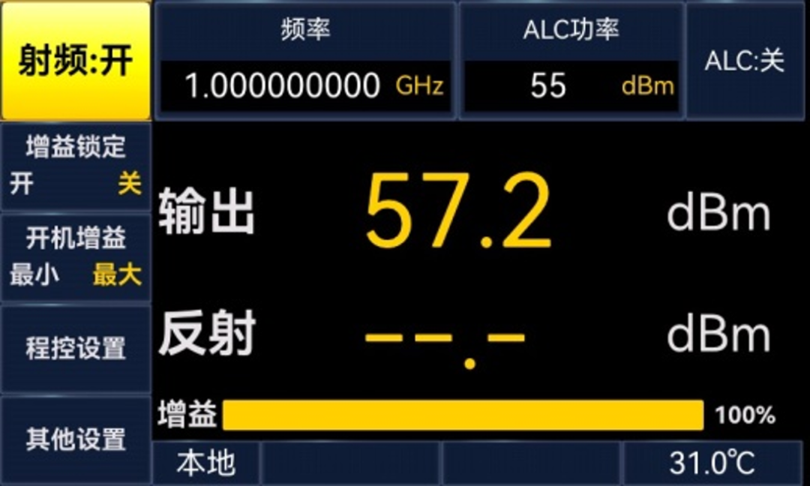
图3 80MHz-1GHz 500W固态功率放大器人机交互界面
未来，电科思仪将持续深耕电磁兼容测试领域，以技术创新打磨产品性能，站在客户的角度优化操作体验，做出性能更优、质量更佳的宽带固态功率放大器产品。除本次新推出的80MHz-1GHz 500W固态功率放大器外，公司还提供工作频率覆盖4kHz-110GHz的系列化功率放大器产品，功率量级涵盖0.1W到万瓦级，产品种类丰富，为客户提供高效能、全方位的系统解决方案。更多产品详情，请访问公司官网或拨打咨询热线4001684191。

